**2023年安徽省大学生**

**测绘技能大赛校内选拔赛**

**实**

**施**

**细**

**则**

**大赛组委会**

**二〇二三年三月十三日**

2023年安徽省大学生测绘技能大赛

校内选拔赛实施细则

**1、竞赛内容**

本项竞赛有“二等水准测量”、“一级导线测量”、“1:500 数字测图”  
三个赛项，包含测量外业观测和测量内业计算或绘图。成绩评定分竞赛用  
时和成果质量两部分，详见表 1。

**表1 竞赛内容、时间与权重表**

|  |  |  |  |
| --- | --- | --- | --- |
| 竞赛内容 | | 竞赛时间（分） | 所占成绩权重（%） |
| 二等水准测量 | 竞赛用时 | 90 | 30 |
| 成果质量 | 70 |
| 一级导线测量 | 竞赛用时 | 70 | 30 |
| 成果质量 | 70 |
| 1：500 数字测图 | 竞赛用时 | 160 | 30 |
| 成果质量 | 70 |

1）二等水准测量：完成闭合水准路线的观测、记录、计算和成果整理，  
提交合格成果。

2）一级导线测量：完成闭合导线的观测、记录、计算和成果整理，提  
交合格成果。

3）1:500 数字测图：按照 1:500 比例尺测图要求，完成外业数据采集和  
内业编辑成图工作，提交 DWG 格式数字地形图。

4）凡竞赛时间达到规定的竞赛时间，立即终止竞赛。

**2、竞赛仪器设备**

为保证竞赛公平公正，本次参赛仪器设备由协办单位广州中海达卫星  
导航技术股份有限公司、广东科力达仪器有限公司提供，相关配件自备。

1）全站仪： ATS-320M 全站仪（棱镜自带）；  
2）数字水准仪： DL07 数字水准仪(2m 条码水准尺、尺垫)；  
3）GNSS 接收机：海星达 iRTK5X 接收机（提供全套）；

4）绘图用计算机由组委会提供，成图软件使用南方 CASS 10.1 数字测  
图软件；

**3、竞赛要求**

1）参赛队必须提前 30 分钟进入赛场，到检录处检录，然后到竞赛现  
场抽签。未能按时检录者不得参赛。

2）参赛队检录后应立即到赛场抽签处，等候裁判组长组织抽签，凡裁  
判组长点名不在场、无故迟到 5 分钟者取消参赛资格。

3）竞赛过程中选手不得使用任何通讯工具。参赛队员在竞赛过程中不  
能以任何方式与外界交换信息。

4）开赛前仪器必须装箱，脚架收拢。裁判组长宣布竞赛开始，计时开  
始。

5）竞赛过程中，若仪器发生故障，参赛队员须向当值裁判员报告，由  
仪器厂商工程师到现场检查，工程师确认仪器有故障、且经现场当值裁判  
员认可后可以更换仪器重测。若仪器无故障，工程师检查仪器的时间计入  
竞赛时间。凡在测量过程中未报告仪器故障的，竞赛结束后不能以仪器故障为由要求重测。非仪器故障的重测不重新计时。

6）竞赛结束，各参赛队仪器装箱、脚架收好，上交成果资料，竞赛计  
时结束。

7）成果一旦提交就不能以任何理由要求修改或者重测。

8）二等水准测量，测量员、记录员、扶尺员必须轮换，每人观测 1 测  
段、记录 1 测段；一级导线测量，测量员、记录员、司镜员必须轮换，每  
人观测 1 测站、记录 1 测站；1：500 数字测图，各参赛队成员共同完成规  
定区域内碎部点数据采集和编辑成图，队员的工作可以不轮换。

9）竞赛过程中，选手须严格遵守操作规程，确保人身及设备安全，并  
接受裁判员的监督和警示。因选手原因造成仪器设备损坏，不能继续竞赛  
的，停止该队竞赛，不得重赛，并赔偿仪器设备。

10）参赛者必须尊重裁判，服从裁判指挥。参赛队对裁判员及其裁决  
有异议，可在规定的时间内向裁判长及赛项仲裁委员会申诉。

11）参赛选手应严格遵守竞赛规程要求，保证人身及设备安全，接受  
裁判员的监督和警示，文明竞赛。

**4、 竞赛流程**

各队参加比赛的出场顺序、竞赛路线和场地均在现场抽签决定。参赛  
选手均需携带身份证和学生证，接受裁判的检查。

**5、二等水准测量竞赛技术规定**

水准路线为闭合路线（参见图 1），全长约 1.5km 左右，分为四个测段。

由多组点组成多条水准路线，各队的已知点和3个待定点均采用抽签决定，  
各队抽签得到的已知点和三个待定点组合成自己的闭合竞赛路线。

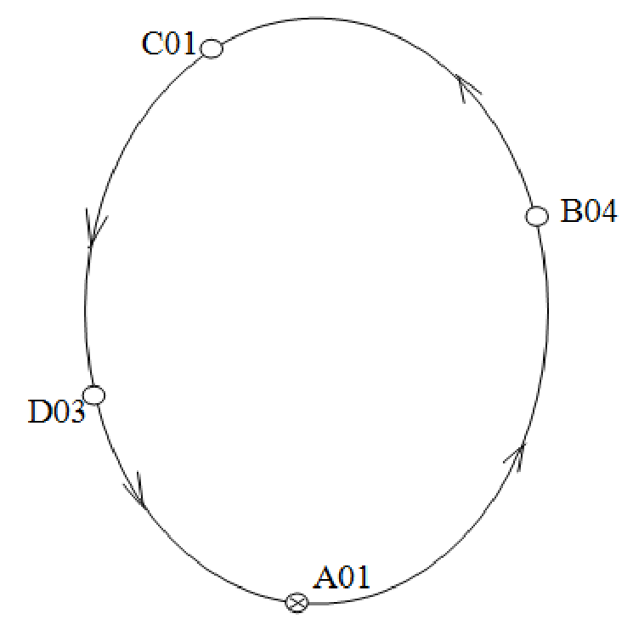

图1 二等水准测量路线示意图

参赛队在规定的时间内测算完成现场抽签点组合确定的水准路线，现  
场完成高程误差配赋计算，并填写高程点成果表。

二等水准测量竞赛中，应遵守以下规定：

1）观测使用竞赛组织机构规定的仪器设备，2m 标尺，测站视线长度、

前后视距差及其累计、视线高度和数字水准仪重复测量次数等按表3规定。

**表3 二等水准测量技术要求（2m水准标尺）**

|  |  |  |  |  |  |  |
| --- | --- | --- | --- | --- | --- | --- |
| 视线长  度/m | 前后视 距差/m | 前后视距 累积差/m | 视线高  度/m | 两次读数所得 高差之差/mm | 水准仪重复  测量次数 | 测段、环线 闭合差/mm |
| ≥3且 ≤50 | ≤1.5 | ≤6.0 | ≤1.80  且≥0.55 | ≤0.6 | ≥2次 | ≤4*L* |

注：*L*为路线的总长度，以km为单位。

2）参赛队信息只在竞赛成果资料封面规定的位置填写，成果资料内部  
的任何位置不得填写与竞赛测量数据无关的任何信息。

3）竞赛使用 3kg 尺垫，可以不使用撑杆，也可以自带撑杆。  
4）竞赛过程中不得携带仪器或标尺跑步。

5）竞赛记录及计算均必须使用竞赛组织机构统一提供。

记录要求：观测记录的数字与文字要清晰、整洁，不得潦草；按测量  
顺序记录，不空栏；不空页、不撕页；不得转抄成果；不得涂改、就字改  
字；不得连环涂改；不得用橡皮擦，刀片刮。

6）水准路线采用单程观测，每测站两次高差：奇数站观测水准尺的  
顺序为：后-前-前-后；偶数站观测水准尺的顺序为：前-后-后-前。

7）仪器显示的中丝读数必须是 2 次测量的平均值。

8）观测记录的错误数字与文字应单横线正规划去，在其上方写上正  
确的数字与文字，并在备考栏注明原因：“测错”或“记错”，计算错误可不必  
注明原因。

**6、一级导线测量竞赛技术规定**

竞赛的导线测量等级为一级，竞赛设计为闭合路线（参见图 2），导线  
路线经过 3 个指定未知点，竞赛组织机构为每队提供 1 个已知方向（如 AB  
方向）和 1 个平面控制点（如 A 点），作为闭合导线的起、闭点和闭合方  
向。

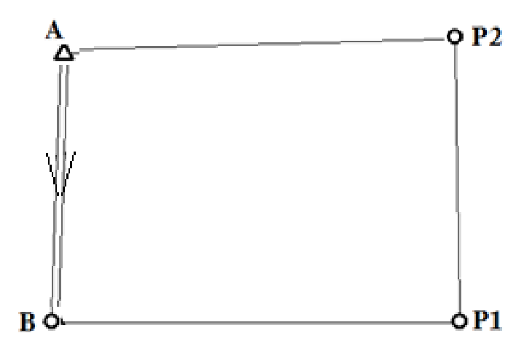

图2 一级导线测量路线示意图

竞赛组织机构事先设计多条竞赛路线，各队现场抽签决定竞赛路线。

要求参赛队在规定的时间内，完成竞赛路线测量，现场完成导线近似  
平差计算，并填写待定点成果表。上交成果为《导线测量记录计算成果》。

竞赛应遵守以下规定：

1）竞赛时每队只能使用三个脚架，所有点位都必须使用脚架，不得采  
用其它对中装置。

2）参赛队员轮流完成导线的全部观测，测量员、记录员、司镜员必须  
轮换，每人观测 1 测站、记录 1 测站。

3）迁站时仪器必须装箱，棱镜可以不装箱。测量过程中仪器必须始终  
有人看守，岗位轮换时选手可以短暂离开安放棱镜的脚架，但最多不得超  
过 3 分钟。

4）竞赛过程中不得携带仪器跑步。

5）错误成果与文字用单横线正规划去，在其上方重写正确的数字与  
文字，并在备注栏注明原因：“测错”或“记错”，计算错误可不必注明原因。

**7、1:500 数字测图竞赛技术规定**

测图面积约为 200m×200m，通视条件良好，地物、地貌要素齐全，难  
度适中，能多个队同时开展测图竞赛。竞赛组织机构为每个参赛队提供 2  
个控制点和 1 个检查点，控制点之间可能互不通视，参赛队利用 GNSS 流  
动站在已知点上测量，确定坐标系转换参数后测图。

对于测区内 GNSS 接收机不能直接测定的地物，需要用全站仪测定。

内业编辑成图在规定的机房内完成，竞赛组织机构提供安装有基于中  
望 CAD 2018 的 CASS 10.1 数字测图软件。

**7.1 测量及绘图要求**

1）各参赛队小组成员共同完成规定区域内碎部点数据采集和编辑成图，  
队员的工作可以不轮换。

2）竞赛过程中选手不得携带仪器设备跑步。

3）碎部点数据采集模式只限 “草图法”，不得采用其它方式。

4）用 GNSS 接收机确定全站仪的测站点时必须使用脚架。

5）必须采用 GNSS 接收机配合全站仪的测图模式，全站仪测量的点位  
不少于 15 点。

6）GNSS 设备和全站仪不能同时进行碎部点测量。不使用的设备应放  
置在规定的位置。

7）草图必须绘在竞赛组织机构配发的数字测图野外草图本上（参见附  
件 5）。

8）按规范要求表示高程注记点，测绘等高线。

9）按图式要求进行点、线、面状地物绘制和文字、数字、符号注记。  
注记的文字字体采用 CASS 10.1 软件默认字体。

10）图廓整饰内容：采用任意分幅（四角坐标注记坐标单位为 km，取  
整至 50 米）、图名、测图比例尺、内图廓线及其四角的坐标注记、外图廓  
线、坐标系统、高程系统、等高距、图式版本和测图时间。（图上不注记  
测图单位、接图表、图号、密级、直线比例尺、附注及其作业员信息等内  
容）。

**8、成绩评定**

三项竞赛成绩评定主要从参赛队的测量过程、成果质量和竞赛用时等  
方面综合考虑，采用百分制。其中测量过程及成果质量成绩 70 分，竞赛用  
时成绩 30 分。

**8.1 评分方法**

1）竞赛成绩主要从参赛队的作业速度、成果质量两个方面计算，采用  
百分制。其中成果质量总分 70 分，按评分标准计算；作业速度总分 30 分，  
按各组竞赛用时计算。两项成绩相加为单项成绩，按成绩高低决定单项奖。

若两参赛队总分相等时，

二等水准测量和一级导线测量按照以下顺序确定名次：  
①质量成绩高；②重测次数少；③划改次数少；④计算成果表整洁。

数字测图以下顺序确定名次：

①质量成绩高；②精度检查成绩高；③漏测地物少;④图面整饰好。

2）在规定时间内完成竞赛，且成果符合要求者按竞赛评分成绩确定名  
次。凡未完成比赛或定性为二类成果的成绩为 0 分。

3）对于竞赛过程中伪造数据者，取消该队全部竞赛资格。

**8.2 成绩评定过程**

成绩评定根据竞赛考核目标、内容和要求对参赛队竞赛最终成果作出  
评价，采用测量过程评分和成果质量评分相结合的方式。

1）各项竞赛的测量过程成绩由现场裁判根据各队的竞赛表现按照评分  
标准评定，由单项裁判组长审核确定。

2）二等水准测量和导线测量竞赛的成果质量成绩由计算裁判组按照评  
分内容分工负责评定，由计算裁判组长审核并汇总。数字测图绘图部分的  
成绩由绘图裁判组按照评分内容分工负责评定，由绘图裁判组长审核并汇  
总。

3）各队各单项竞赛的时间成绩由成绩裁判计算，评分裁判组长审核。

4）成绩产生、审核和公布由组织委员会、专家委员会、裁判委员会、  
仲裁委员会共同确定。

5）各类裁判人员按照分工各司其职，开展加密解密、现场执裁、内业  
评判、时间分计算、成绩汇总和公布等工作。总裁判长负责协调指挥。

**8.3成绩公布**

获奖名单首先由组委会进行公示，公示三天，无异议后上报安徽三联学院学科竞赛办公室，并在安徽三联学院交通工程学院网站再次进行公示。

**9、竞赛守则**

**9.1参赛队守则**

1）参赛队员必须为同校在校学生，不得跨校组队，违者取消竞赛资格。

2）熟悉竞赛规程和赛项须知，领队负责做好本参赛队竞赛期间的管理  
工作。参赛队员在报名获得审核确认后，不得更换。

3）竞赛前由总裁判长抽签，确定竞赛顺序、竞赛时间等。

4）参赛队按照大赛规程安排凭大赛组委会颁发的参赛证和有效身份证  
件参加竞赛及相关活动。

5）参赛队员统一着装，须符合安全生产及竞赛要求。

6）如在竞赛过程中出现特殊情况，由各代表队与现场工作人员协调联  
系和反映，不得以任何理由中断竞赛或中途带选手退场。

7）各参赛队必须按操作规程要求竞赛。

**9.2 指导教师守则**

1）每个参赛队最多可配指导教师 3 名，指导教师经报名、审核后确定，  
一经确定不得更换，允许指导教师缺席竞赛。

2）严格遵守赛场规章制度。

3）竞赛过程中，指导教师不得进入竞赛现场。

4）指导教师要做好本队参赛选手的有关组织工作，督促选手按组委会  
制定时间和地点报到；做好选手的后勤保障、安全工作。自觉维护赛场秩  
序。

**9.3参赛选手守则**

1）参赛选手应严格遵守赛场规章、操作规程，保证人身及设备安全，  
接受裁判员的监督和警示，文明竞赛。

2）选手在赛场内应始终佩带参赛凭证。

3）参赛队员应自觉遵守赛场纪律，服从裁判、听从指挥、文明竞赛。  
禁止将通讯工具带入赛场。

4）竞赛准备阶段时，各参赛队自行决定分工、工作程序和时间安排，  
在指定赛位上完成竞赛准备工作。

5）竞赛过程中，因严重操作失误或安全事故不能进行竞赛的（例如测  
绘仪器出现摔坏等），现场裁判员有权中止该队竞赛。

6）在竞赛过程中，参赛选手不得故意干扰其他队的竞赛。

7）参赛选手按竞赛规定进行观测、记录的轮换。

8）选手在收到开赛信号前不得开始操作，提交成果后竞赛计时结束。

**9.4 裁判员守则**

1）佩戴裁判员标志；

2）客观公正，实事求是地进行评判工作；

3）在比赛前应熟悉和掌握本次比赛的项目、内容、要求及评分标准，  
协助做好比赛前的准备工作；

4）在比赛中独立完成评判任务，严格按照评分标准打分，填好评分记  
录；

5）对参赛选手的违纪行为敢于批评，并按规定进行处理；

6）保持高度的道德修养，坚决抵制来自任何方面的影响或改变评判结  
果的要求；

7）严格执行保密规定，在比赛结果正式公布前不泄露评分情况。

**9.5 工作人员守则**

1）树立服务观念，一切为选手着想，以高度负责的精神、严肃认真的  
态度和严谨细致的作风，积极完成本职任务。

2）注意文明礼貌，保持良好形象，熟悉竞赛指南。

3）熟悉竞赛规程，严格按照工作程序和有关规定办事，遇突发事件，  
按照安全工作预案，组织指挥人员疏散，确保人员安全。

4）保持通信畅通，服从统一领导，严格遵守竞赛纪律，加强协作配合，  
提高工作效率。

**9.6 竞赛观摩**

1）在不干扰竞赛的前提下，参赛院校可以按指定区域观看比赛。

2）如遇突发事件，赛场工作人员要及时向组委会报告，同时做好疏导  
工作，避免重大事故发生，确保大赛圆满成功。

**10、 赛项安全**

1）比赛环境

竞赛场地（含机房、会议室、多媒体教室等）用电应报备学校后勤管  
理部门，赛前会针对竞赛场地电线路进行检查，充分保障场地用电安全。  
同时配备后勤管理机动人员 1 名，用于竞赛过程现场用电安全维护。

2）应急处理

比赛期间赛场设备若发生技术故障或其他紧急情况，发现者应第一时  
间报告赛项组委会，同时采取措施避免事态扩大。赛项技术委员会应立即  
启动预案予以解决并上报大赛组委会。赛事现场安排 1-2 名医务人员，以完成相关急救工作。

3）处罚措施

竞赛期间对于不能严格执行竞赛规则，违反竞赛规定的参赛队员取消  
其参赛资格及成绩。